## MEMORY MAP

### Tìm hiểu về memory map

Trước khi tìm hiểu về bản đồ bộ nhớ (memory map), đầu tiên chúng ta sẽ cần tìm hiểu về địa chỉ bộ nhớ có thể định địa chỉ (addressable memory addresses) được tạo ra (proceduced) bởi bộ xử lý. **Với bộ xử lý ARM Cortex M3, chúng ta có độ rộng hệ thống bus (system bus) là 32-bit, có nghĩa là bộ xử lý có thể tạo ra 232 (khoảng 4 gig) địa chỉ bộ nhớ khác nhau bắt đầu từ 0x0000 0000 cho đến 0xFFFF FFFF**. Các hãng sản xuất chip sẽ thêm các ngoại vi khác nhau đặt vào vùng bộ nhớ này. Để hiểu rõ hơn, thì chúng ta sẽ đi sâu vào tài liệu tham khảo (reference manual) của STM32F10xxx [mục 3.3].

Với mỗi một ngoại vi khác nhau chúng ta sẽ thấy ranh giới (boundary address) khác nhau.



Ví dụ ngoại vi **GPIO Port A** (bao gồm tất cả thanh ghi liên quan đến **GPIOA**) có địa chỉ từ **0x4001 0800 – 0x4001 0BFF**. Khi bộ xử lý truy cập vào địa chỉ bộ nhớ **0x4001 0800** trên hệ thống bus, nghĩa là nó đang tham chiếu đến thanh ghi **GPIOA**.

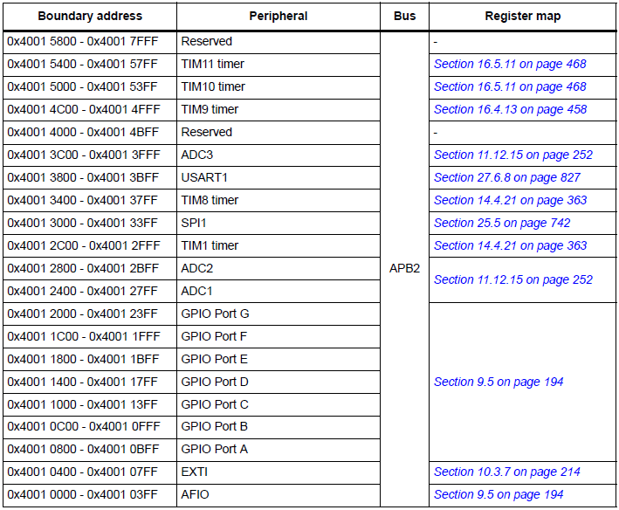

Tương tự với ngoại vi **SPI1** sẽ có địa chỉ bộ nhớ từ **0x4001 3000 – 0x4001 33FF**, hay **ADC1** có địa bộ nhớ từ **0x4001 2400** **– 0x4001 27FF**.

**Như vậy bản đồ bộ nhớ (memory map) cho chúng ta biết chính xác địa chỉ bộ nhớ nào mà các ngoại vi đang được đặt**.



### Bài tập

**Câu 1:** Địa chỉ cơ bản (base address) của bus AHB là gì?

Gợi ý: 0x4001 0000

**Câu 2:** Địa chỉ cơ bản của thanh ghi GPIOA là gì?

Gợi ý: 0x4001 0800

**Câu 3:** Địa chỉ cơ bản của thanh ghi RCC là gì?

Gợi ý: 0x4002 1000

**Câu 4:** Địa chỉ cơ bản của bus APB1 là gì?

Gợi ý: 0x4000 0000

**Câu 5:** Địa chỉ cơ bản của bộ nhớ FLASH là gì?

Gợi ý: **0x0800 0000**

## HỆ THỐNG BUS

### ICode-Bus, DCode-Bus, System-Bus (S-Bus) và DMA-Bus

Như chúng ta đã biết, vi điều khiển thì đều sẽ có bộ xử lý, và bộ xử lý của chúng ta là ARM Cortex M3 có khả năng chạy với tốc độ lên đến 72MHz, bên cạnh đó còn có các ngoại vi như RCC, GPIOA, SPI1, ADC… Chúng truyền nhận dữ liệu với nhau thông qua đường bus. Và sơ đồ dưới sẽ cho chúng ta thấy các đường bus khác nhau của vi điều khiển STM32F103xx.

Đầu tiên đó chính là **ICode-Bus**, bus này sẽ kết nối bus tập lệnh của lõi Cortex M3 với giao tiếp tập lệnh bộ nhớ Flash.

Tiếp theo là **DCode-Bus**, bus này sẽ kết nối bus dữ liệu của lõi Cortex M3 với giao tiếp dữ liệu bộ nhớ Flash.

Tiếp theo là **System-Bus**, bus này sẽ kết nối system bus của lõi Cortex M3 (hay là bus ngoại vi) với BusMatrix, nơi quản lý giữa lõi và DMA.

Tiếp theo là **DMA-Bus**, bus này kết nối AHB master của DMA với BusMatrix, nơi quản truy cập DCode CPU và DMA với SRAM, bộ nhớ Flash và các ngoại vi.

